**Ciências aplicada**

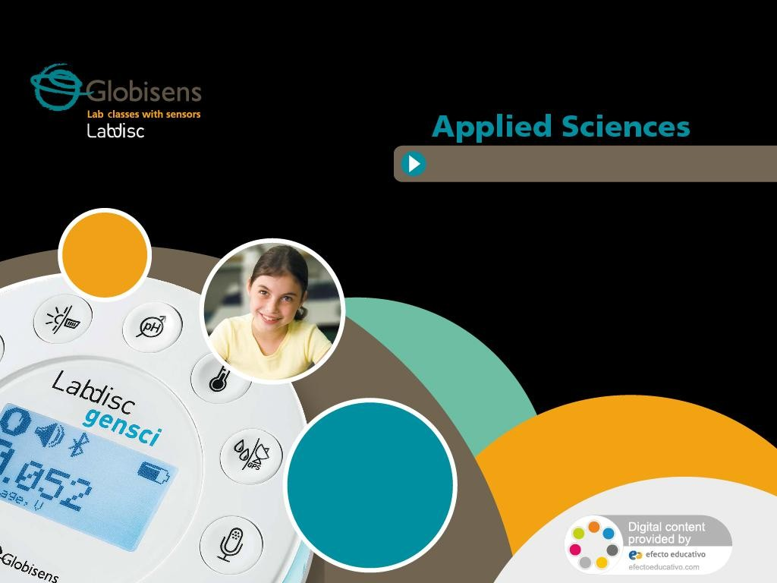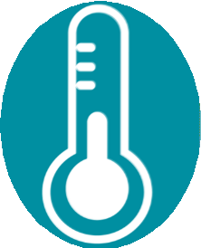

# Variação da temperatura entre dia e noite

Medir a variação térmica e luminosa

durante um dia inteiro

**Ciências Aplicada**

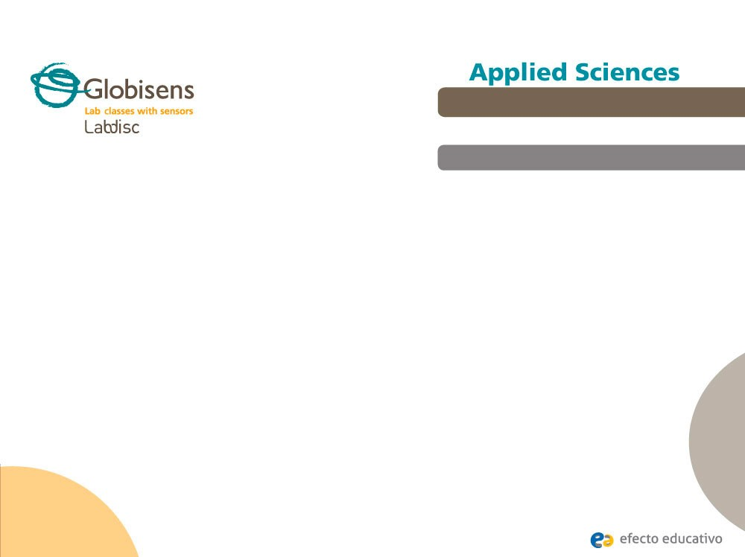

**Variação da temperatura entre dia e noite**

Medir a variação térmica e luminosa durante um dia inteiro

# Objetivo

## Estudar as variações de temperatura e luminosidade produzidas durante o dia e noite em uma determinada área, formular uma hipótese e testá-la usando os sensores de luminosidade e tem-

## peratura do Labdisc.

**Ciências Aplicada**

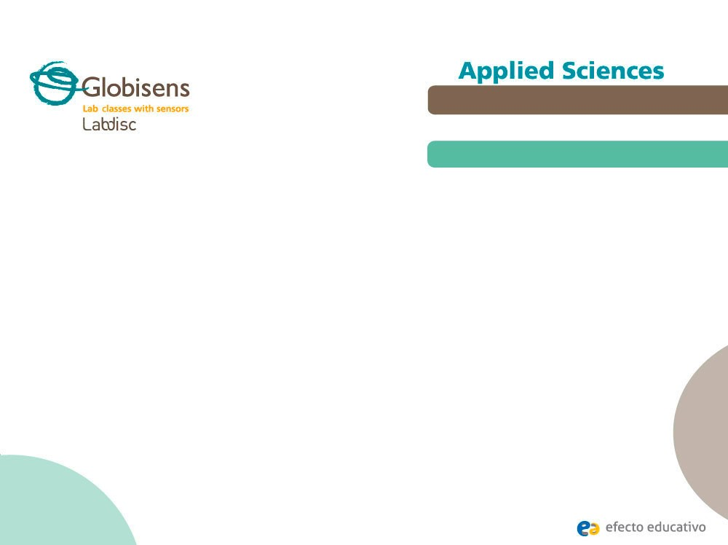

**Variação da temperatura entre dia e noite**

Medir a variação térmica e luminosa durante um dia inteiro

# Introdução e teoria

A meta da introdução é focar os alunos sobre o assunto da lição relembrando conhecimentos adquiridos e fazendo perguntas que estimulem o desenvolvimento da pesquisa. Os conceitos teóricos chaves, aplicados pelos alunos, serão ensinados durante a lição.

# Introdução

Durante o dia podemos observar diferentes mudanças no ambiente: umidade, pressão atmosférica, ruído, luminosidade e outros fatores que mudam constantemente ao passar das horas, e até mesmo podemos prever como alguns deles vão mudar durante um dia inteiro. Assim, podemos dizer, por exemplo, que a temperatura às 7 da manhã é inferior às 3 da tarde, e ao aproximar da noite, a temperatura cai novamente.

### Por que você acha que ocorrem flutuações de temperatura durante o dia? Explique.

**Oscilações térmicas nos levam a nos agasalhar ou nos descobrir, de acordo com a forma como nos sentimos, mas você já pensou como os animais e plantas se adaptam às flutuações diárias de temperatura? Explique.**

**Ciências Aplicada**



**Variação da temperatura entre dia e noite**

Medir a variação térmica e luminosa durante um dia inteiro

# Introdução e teoria

**Realize a experiência com sua classe de modo que ao final você vai ser**

**capaz de responder a seguinte pergunta**:

### Que diferenças de temperatura e luminosidade são produzidas entre o dia e a noite na região onde você vive?

**Ciências Aplicada**



**Variação da temperatura entre dia e noite**

Medir a variação térmica e luminosa durante um dia inteiro

# Introdução e teoria

**Teoria**

Oscilação térmica (ou faixa térmica) é a diferença entre a maior e a menor temperatura registadas em um local durante um determinado período de tempo. Seu valor é determinado principalmente pela geografia do lugar e seu efeito determina muitas das atividades que os organismos vivos fazem em um determinado território.

Um exemplo é a vida no deserto, onde poucas nuvens se formam o calor do sol

afeta diretamente o solo, e, por conseguinte, a temperatura pode atingir valores muito elevados. No entanto, durante a noite a temperatura cai abruptamente até mesmo abaixo de 0 ºC, há oscilações térmicas extremamente grandes. Por exemplo, no deserto do Arizona, localizado nos Estados Unidos, pode haver oscilações térmicas de até 56º C, o que significa que as espécies devem apresentar adaptações locais, a fim de resistirem ao clima.

**Ciências Aplicada**



**Variação da temperatura entre dia e noite**

Medir a variação térmica e luminosa durante um dia inteiro

# Introdução e teoria

Algumas das adaptações que as plantas têm gerado a fim de viverem no deserto são folhas muito pequenas cobertas com cera, raízes longas e tecidos especializados para acumular água; tudo isto de forma a aumentar a absorção, diminuir a transpi-ração e evitar a desidratação. Os animais também têm adaptações que lhes permi-tem viver neste tipo de ambiente. Por exemplo, eles aumentam a sua temperatura interna para evitar a perda de água através da transpiração; estes animais excretam urina muito concentrada para eliminar o desperdício no menor volume possível. Eles também têm hábitos adaptados às condições climáticas como a caça à noite e esconder-se durante o dia.

Agora os alunos são motivados a apresentar uma hipótese e testá-la através de

uma experiência.

### Se você tivesse que escolher, aonde você vive, uma faixa de variação de temperatura para um dia todo, qual você acha que ela seria?

**Ciências Aplicada**

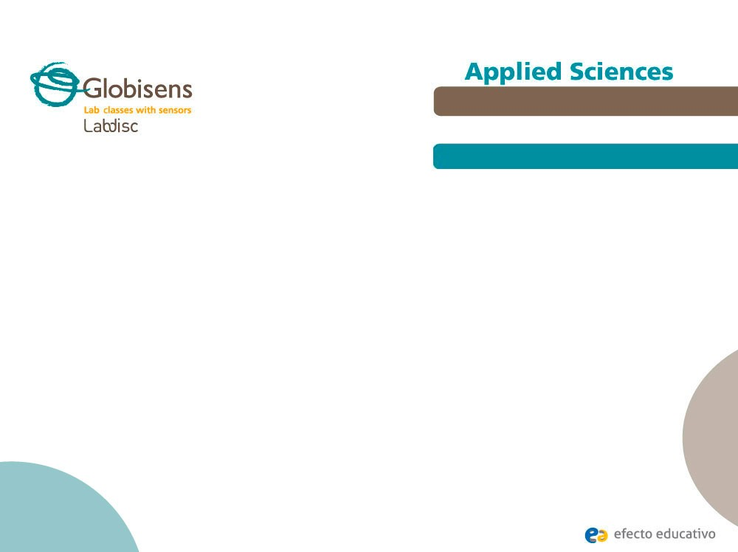

**Variação da temperatura entre dia e noite**

Medir a variação térmica e luminosa durante um dia inteiro

# Descrição da experiência

## Os alunos irão realizar a medição de temperatura ambiente e luminosidade dentro de suas escolas ao longo de um período de 24 horas, usando os sensores internos de temperatura e luminosidade do Labdisc. Depois montarão um gráfico para observar a correlação existente entre a oscilação térmica e a quantidade de luz no meio ambiente, de modo a comparar a hipótese com os resultados.

**Ciências Aplicada**

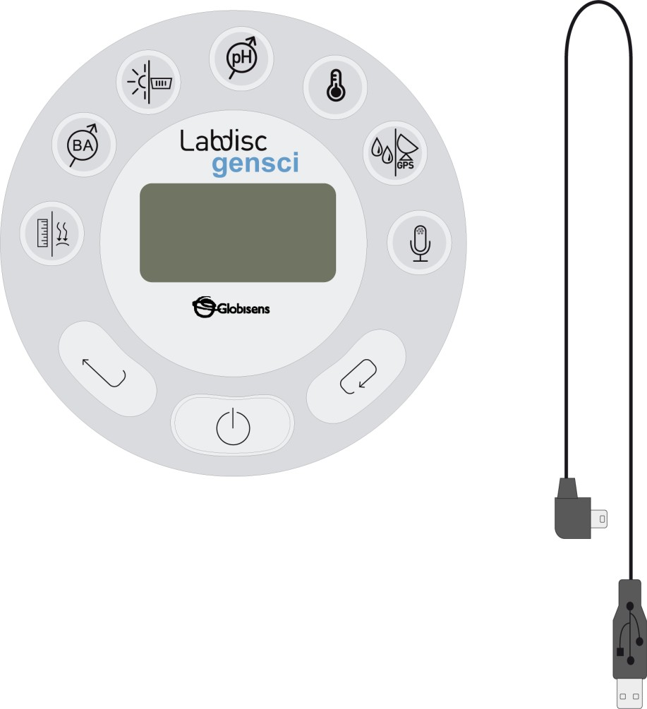

**Variação da temperatura entre dia e noite**

Medir a variação térmica e luminosa durante um dia inteiro

# Recursos e materiais

Labdisc

Cabo USB



**Ciências Aplicada**

**Variação da temperatura entre dia e noite**

Medir a variação térmica e luminosa durante um dia inteiro

# Usando o Labdisc



**a. Usando o Labdisc**

Para efetuar as medições com os sensores internos de temperatura e luminosidade do Labdisc, ele deve ser configurado de acordo com os passos a seguir:

Ligue o Labdisc pressionando o botão .



Pressione o botão , e selecioone “SETUP” com o botão . Selecione a opção “SET SENSORS” com o botão .



Selecione apenas os sensores de temperatura interna e luz e depois pressione .



Feito isso, pressione o botão 1 vez e selecione “SAMPLING RATE”



com o botão .



Selecione “1/min” com o botão e depois pressione o botão .



Pressione e selecione “NUMBER OF SAMPLES” pressionando .



**Ciências Aplicada**

**Variação da temperatura entre dia e noite**

Medir a variação térmica e luminosa durante um dia inteiro

# Usando o Labdisc



Selecione “10.000” com o botão e, depois, .



Para voltar às medições pressione 3 vezes o botão .



Depois, aperte o botão para começar as medições.



Ao termnar as medições, pare o Labdisc pressionando o botão

(a instrução “Press SCROLL key to STOP” aparecerá na tela), então aperte



o botão .

**Ciências Aplicada**

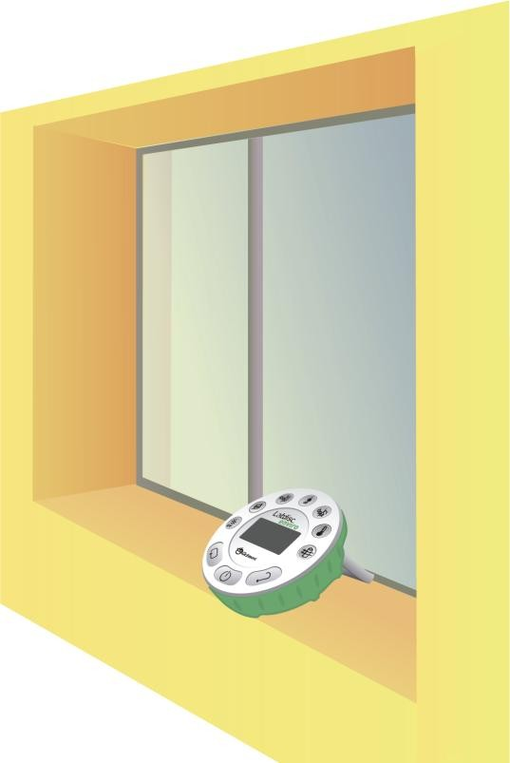

**Variação da temperatura entre dia e noite**

Medir a variação térmica e luminosa durante um dia inteiro

# Experiência

Os passos a seguir explicam como realizar a experiência:

Encontre um lugar em sua Escola onde o Labdisc possa ser colocado sem que alguém mexa nele durante um dia todo.

**Ciências Aplicada**



**Variação da temperatura entre dia e noite**

Medir a variação térmica e luminosa durante um dia inteiro

# Experiência

Ponha o Labdisc no local escolhido anteriormente e ative-o para registrar dados de temperatura.

Registre o tempo de ativação do sensor (certifique-se que ele esteja em horas, por exemplo, 9:00 am).

Depois de medir por um período de 24 horas, pare o sensor.



**Ciências Aplicada**

**Variação da temperatura entre dia e noite**

Medir a variação térmica e luminosa durante um dia inteiro

# Resultados e análises

Os passos a seguir explicam como analisar os resultados da experiência:

Conecte o Labdisc ao computador usando o cabo USB ou via Bluetooth.



No Menu superior clique em e selecione o botão .

Na lista de medidas realizadas, selecione a última.



Observe o gráfico montado na tela.



Pressione o botão e coloque observações no gráfico epecificando data e hora registradas.

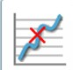

Clique em para selecinar pontos no gráfico e escolha um ponto representativo para cada período (manhã, meio dia, tarde, noite e madrugada).



**Ciências Aplicada**



**Variação da temperatura entre dia e noite**

Medir a variação térmica e luminosa durante um dia inteiro

# Resultados e análises

### Você encontrou diferenças entre o que registrou com o Labdisc e o que havia previsto

### na hipótese? Quais foram?

**Se você comparar o lugar onde vive com um deserto (como o deserto do Arizona),**

**que diferenças existem a nível de faixa de temperatura e luminosidade? Explique.**

**Ciências Aplicada**

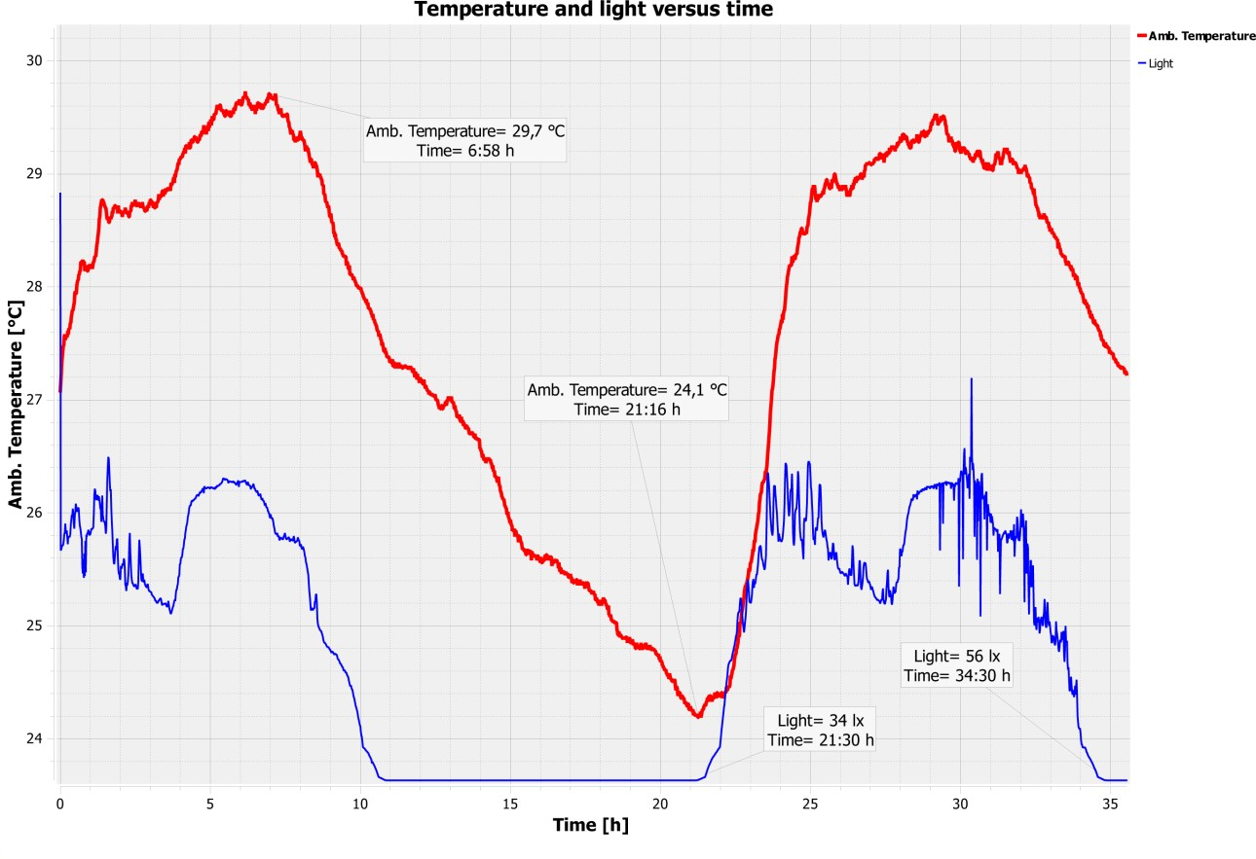

**Variação da temperatura entre dia e noite**

Medir a variação térmica e luminosa durante um dia inteiro

# Resultados e análises

O gráfico abaixo deve ser similar ao que os alunos apresentarão:

**Ciências Aplicada**



**Variação da temperatura entre dia e noite**

Medir a variação térmica e luminosa durante um dia inteiro

# Conclusões

A seguir temos algumas perguntas e respostas que devem ser desenvolvidas pelos

alunos, a fim de elaborarem suas conclusões.

### Você observou diferenças de temperatura durante os diferentes períodos do dia? Quais?

Espera-se que os alunos interpretem o gráfico e observem que, de fato, a temperatura ambiente muda ao longo de um dia todo.

### Você observou alguma relação entre luminosidade e temperatura ambiente? Qual foi?

Espera-se que os alunos observem e analisem o gráfico, e a partir disso estabeleçam

que há uma correlação entre luminosidade e temperatura, e que quanto maior for a luminosidade maior será a temperatura.

**Ciências Aplicada**



**Variação da temperatura entre dia e noite**

Medir a variação térmica e luminosa durante um dia inteiro

# Conclusões

### Se você tivesse que classificar a oscilação térmica do lugar onde você vive em alta, média ou baixa, como você faria isso e por quê?

Os alunos devem classificar a oscilação térmica obtida em suas escolas. Eles

devem indicar porque e de acordo com que fatores eles fizeram esta classificação.

**Você acha que é importante saber a previsão do tempo para as temperaturas mais**

**baixa e mais alta registradas em um dia? Por quê?**

Espera-se os alunos usem suas experiências e indiquem se, alguma vez, eles deram importância às previsões de temperatura máxima e mínima de suas regiões, por exemplo, no momento de escolher o que vestir no dia seguinte.

**Ciências Aplicada**



**Variação da temperatura entre dia e noite**

Medir a variação térmica e luminosa durante um dia inteiro

# Conclusões

### Que fatores ambientais e geográficos você acha que estão envolvidos nas variações térmicas encontradas em sua região?

Os alunos devem analisar o lugar onde estão e mencionar os fatores que eles acreditam que poderiam ser importantes no momento de prever a variação térmica de um determinado lugar, como a presença de montanhas ou colinas, massas de água, nuvens, etc.

### Espera-se que os alunos cheguem às seguintes conclusões.

Entender que a diferença entre a maior e a menor temperatura registrada em um dia todo corresponde à faixa térmica e esta é dada pela geografia do lugar, estação do ano, etc. Entre o dia e a noite, há diferenças de temperatura, assim, durante o dia, a luz solar incide diretamente sobre a área, aumentando a temperatura ambien-te, enquanto durante a noite, quando os raios de sol incidem sobre a face oposta da terra, a temperatura é mais baixa. Portanto, existe uma correlação entre a luminosi-dade de um lugar e a temperatura do mesmo.

**Ciências Aplicada**



**Variação da temperatura entre dia e noite**

Medir a variação térmica e luminosa durante um dia inteiro

# Atividades extras

O objetivo desta seção é que os alunos possam extrapolar os conhecimentos adquiridos durante essa aula através da aplicação dos mesmos em diferentes contextos e situações. Além disso, pretende-se que os alunos pensem e apresentem possíveis explicações aos fenômenos experimentalmente observados.

Outras perguntas:

### Você acredita que nos Pólos haja uma ampla faixa térmica? Justifique.

Espera-se que os alunos entendam que não deve haver uma ampla faixa térmica nos Pólos, por que não há uma grande diferença entre as temperaturas mais alta e mais baixa registradas em um dia, devido à posição da Terra em relação oa Sol.

**Ciências Aplicada**



**Variação da temperatura entre dia e noite**

Medir a variação térmica e luminosa durante um dia inteiro

# Atividades extras

### Se você tivesse que prever o tempo, que fatores consideraria para fazer esta previsão?

Os alunos devem salientar que fatores como umidade, geografia, altura, presença ou ausência de água, pressão atmosférica, estação do ano, etc., devem ser considerados.

### Você acredita que haja lugares na Terra que sejam mais quentes à noite que

### durante o dia?

Pretende-se que os alunos respondam que, em geral, não deve haver lugares na Terra onde seja mais quente à noite do que durante o dia, porque durante o dia o sol aquece a atmosfera.